PROJETO.....

Requisitos da disciplina Modelagem de Software e Arquitetura de Sistemas

INTEGRANTES DO PROJETO e RA’S

Caio Alves de Oliveira - 26029746
Guilherme Santiago de Aguiar - 17021144
Matheus Barbosa Tomaz Fraga - 26029872
Pedro Paulo Pereira Celebroni - 26029511

São Paulo
2026
Sumário
1 INTRODUÇÃO 3
1.1 – Processo de desenvolvimento de Software 3
1.2 Apresentação 3
2. DESIGN SPRINT – Ideação e prototipação do desafio 3
2.1 Desafio 3
2.2 Entender Mapear 4
2.2.1 – Entendimento e observação. COMO PODEMOS? 4
2.2.2 – Pesquisa Desk 4
2.3 Ideação – desenho da solução (trilha do usuário) 4
2.4 Prototipagem 4
3.REQUISITOS DE SISTEMA 4
3.1 REQUISITOS FUNCIONAIS DE SOFTWARE 4
3.2 REQUISITOS NÃO FUNCIONAIS DE SOFTWARE 5
4. DIAGRAMAS DE UML 6
4.1 CASOS DE USO 6
4.2 DIAGRAMA DE CLASSE 6
5. Especificação estrutura de uma rotina do sistema 6
5.1 – Apresentar a especificação de acordo com o modelo abaixo 6
5.2 – Apresentar a codificação da rotina 7
6. ARQUITETURA DO SISTEMA 7
6.1. Visão Geral do Sistema 7
6.2. Arquitetura Geral 7
6.3. Componentes Arquiteturais e Camadas 7
6.4. Diagrama da Arquitetura 8
6.5. Organização de Pastas e Módulos 9
6.6. Integrações Externas (se houver) 9
6.7. Ambiente e Implantação 10
8. REFERÊNCIAS BIBLIOGRÁFICAS 10

1 INTRODUÇÃO

– Processo de desenvolvimento de Software
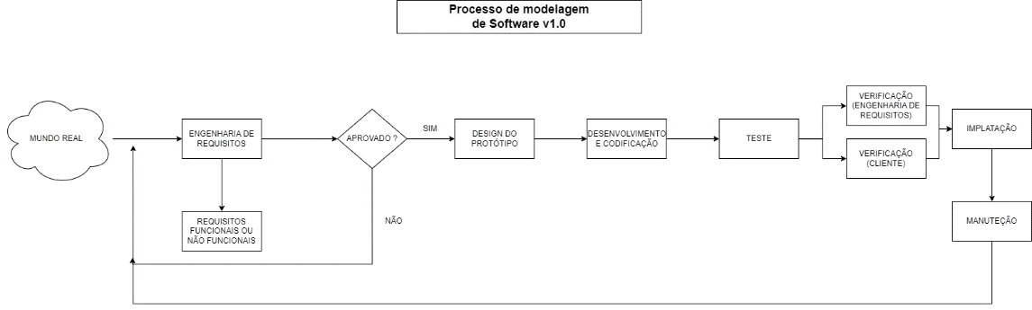

1.2 Apresentação
A Arcor (https://www.arcor.com.br/) atua no ramo alimentício com um portfólio que reúne chocolates, biscoitos, guloseimas e outras categorias. Como ação de marketing e relacionamento com o público, a empresa propõe às equipes do 1º semestre do curso de Análise e Desenvolvimento de Sistemas o desenvolvimento de um sistema digital com caráter lúdico e/ou educativo, capaz de aproximar o jogador da marca Arcor e de suas diferentes marcas, linhas e produtos.
A proposta central é transformar o conhecimento sobre o portfólio em uma experiência de jogo. O
participante deverá avançar por perguntas, desafios, pistas e feedbacks que apresentem marcas
como Tortuguita e Triunfo, além de outras marcas e produtos selecionados pela equipe em conjunto
com o parceiro. O conteúdo utilizado deverá ser baseado em materiais oficiais da Arcor e validado
antes da entrega final, evitando afirmações promocionais, nutricionais ou de qualidade que não
estejam apoiadas em fontes fornecidas ou aprovadas pela empresa.
Cada equipe poderá adotar uma das duas abordagens abaixo ou combinar as duas em uma
única solução:
● Modo Quiz: sequência de perguntas de múltipla escolha, verdadeiro/falso ou associação, com
pontuação, níveis de dificuldade, feedback imediato e informações complementares sobre a
marca ou produto relacionado.
● Modo Descoberta: mecânica de adivinhação por perguntas sucessivas, inspirada no conceito de
jogos como o Akinator, em que o sistema utiliza respostas do jogador para restringir
possibilidades e tentar identificar uma marca, linha ou produto. A referência deve ser apenas
conceitual, sem copiar identidade visual, conteúdo, código ou elementos proprietários do serviço
citado.
Requisito obrigatório do projeto: a base de perguntas, alternativas, respostas, pistas e respectivos
vínculos com marcas/produtos deverão estar armazenada em um Banco de Dados relacional. Não
será aceita como solução final uma aplicação cuja base de perguntas esteja integralmente codificada
diretamente no programa.
A equipe deverá definir e justificar o público-alvo da experiência (por exemplo, adolescentes, jovens
adultos ou público geral) e adequar linguagem, dificuldade, duração das partidas e interface ao perfil
escolhido.

2. DESIGN SPRINT – Ideação e prototipação do desafio

2.1 Desafio

Criação de um quiz que envolva o jogador ou jogadores com as seguintes marcas: Bon o Bon e Tortuguita. O jogo trará um quiz contra a máquina, onde será o jogador contra a concorrência, cada um com uma barra de vida que responderá 7 perguntas. O objetivo é eliminar a concorrência. O segundo modo é uma luta entre 2 jogadores, onde eles decidirão qual marca é a preferida da galera. Haverá o nível iniciante e “Estupido” (Modo hard).

2.2 Entender Mapear

2.2.1 – Entendimento e observação. COMO PODEMOS?
// Perguntas com imagem (dependendo da pergunta), perguntas com seleção – Caio e Pedro
// mascote Bon o Bon: BON o BONbado – design com chocolate com músculos e sapato (ideia Matheus)
15 perguntas de cada marca

2.2.2 – Pesquisa Desk
Mapeamento de quizes famosos e análise do que chama atenção
Mapeamento de concorrentes da Tortuguita e Bon o Bon
Artigos sobre quiz
Site modelos, como o genially.com/pt-br/modelos/quis/
Pesquisas nas redes sociais das marcas selecionadas
2.2.3 – Como podemos? How Might We (HMW)?
Como podemos preencher o banco de dados?
Tabela: Perguntas, Respostas, Imagem Perguntas, Reposta Imagem, Ranking, Nome Jogador, Progresso.
Como podemos linkar o Gamefy no programa?
Via QR code
Como podemos linkar o banco de dados no servidor?
Será realizado, neste primeiro momento via local.
Como podemos deixar mais atrativo e divertido?
Design chamativo, chocolate caso gabarite o quis, perguntas interessantes.
Como podemos incluir bonificação de pontos para melhorar a pontuação?
Multiplicador de acertos com base no número de perguntas

2.3 Ideação – desenho da solução (trilha do usuário)
1- “E se...?”
Se você tivesse super poderes?
Caio: Poder de criar um Super Servidor para o jogo
Matheus: Super velocidade para fazer o software em 5 min
Pedro: Super atenção para não deixar nenhum detalhe passar
Guilherme: Super inteligência para programar o melhor software
Se você tivesse muito dinheiro?
Caio: Investiria em um super servidor para o software
Matheus: Investiria em design
Pedro: Investiria em marketing
Guilherme: Investiria em uma mega estrutura para o software, para ter escalabilidade do programa
Se você tivesse nenhum dinheiro?
Todos buscariam o conhecimento para realizar o software de formas alternativas.
E se fosse o Dick Vigarista e quisesse boicotar?
Todos sabotariam os outros trabalhos, a fim de receber todos os bônus.
2- Crazy 8s
Chocolate grátis para cada questão correta.
Questões infinitas
Premiação para o jogador com mais acertos
Modo speedrun
Placar de líderes mundiais
Cartão vitalício da Arcor para o jogador com mais acertos
Visita à Arcor para os três primeiros colocados
Possibilidade da criação de um novo produto relacionado ao software
3- Trilha do usuário
Exemplo 1 – Jogo quiz sobre marcas da Arcor
Usuário: José, estudante do ensino médio. Objetivo: Interagir com o quiz até o final.
Etapa | Descobrir | Escolher | Responder | Resultado
O que o jogador faz | Abrir o app | Escolher o modo do jogo | Ler a pergunta e responder o quiz | Vê o seu desempenho
Como ele se sente | Curioso | Animado | Inseguro | Satisfeito ou insatisfeito com o resultado
Onde ele trava | Escolher nome de usuário | Decidir entre um dos modos | Na indecisão de responder | Se o resultado for não esperado

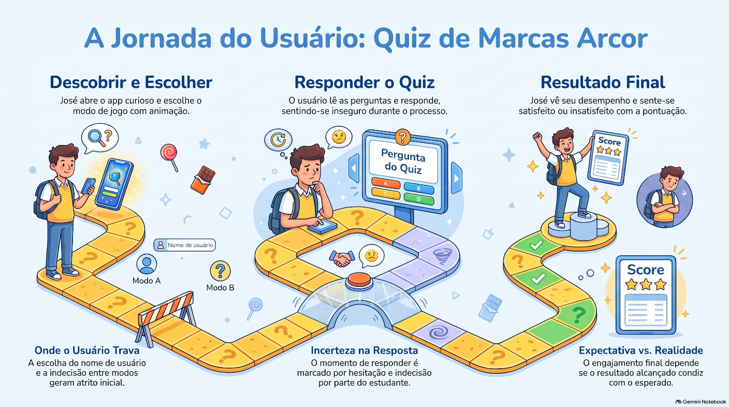

2.4 Prototipagem
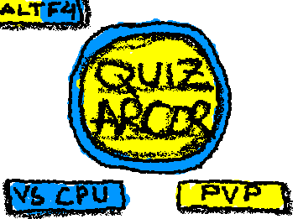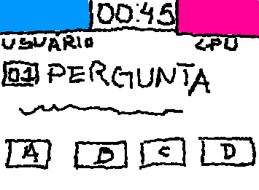

3.REQUISITOS DE SISTEMA

3.1 REQUISITOS FUNCIONAIS DE SOFTWARE
Necessários 6 requisitos
RF01
Função | Tela inicial e instruções
Descrição | Apresentar identidade do projeto, objetivo do jogo, instruções de uso e opção para iniciar uma partida.
Entradas | Logotipo  Botão Iniciar  Escolher modo  Opção de instruções
Fonte | VS Code  C#
Saídas | Redirecionamento para a tela escolhida pelo usuário
Ação | Botão iniciar vai para a tela de escolher modo  Em escolher modo tem duas opções, jogo contra a máquina ou contra um amigo, ao escolher uma, vai para tela de Identificação de jogador  Opção de instruções vai para outra tela de informações passo a passo de como usar o aplicativo  Botão de voltar a tela inicial
RF02
Função | Identificação do jogador
Descrição | Permitir entrada de nickname/apelido ou início anônimo sem exigir dados pessoais desnecessários.
Entradas | Nickname/apelido  Confirmar  Confirmar em modo anônimo
Fonte | VS Code  C#
Saídas | Confirmar nickname?  Confirmar Anonimato?
Ação | Barra de escrita onde o usuário preencherá com seu apelido  Botão de confirmar nickname continuará ao quiz com o apelido escolhido pelo usuário  Botão de confirmar anonimato continuará ao quiz sem apelido escolhido, apenas como jogador(a) 1 ou 2
RF03
Função | Carga de conteúdo pelo Banco de Dados
Descrição | Recuperar perguntas, alternativas, pistas, marcas/produtos e parâmetros de jogo diretamente do Banco de Dados relacional.
Entradas
Fonte
Saídas
Ação
RF04
Função | Seleção do modo de jogo
Descrição | Iniciar pelo menos uma mecânica principal: Quiz ou Descoberta por perguntas sucessivas. A combinação das duas poderá ser tratada como evolução.
Entradas | Modo de jogo  VS CPU PVP
Fonte | VS Code  C#
Saídas | Confirmar modo?
Ação | Após o usuário ter selecionado a opção escolher modo, ele é direcionado para a tela com as duas opções  Escolhendo o modo VS CPU, ele irá jogar contra a máquina  Escolhendo o modo PVP, ele irá jogar contra um amigo ao lado dele
RF05
Função | Execução do Quiz
Descrição | Quando adotado, apresentar perguntas e alternativas, registrar a resposta, validar o resultado e avançar para a próxima questão.
Entradas
Fonte
Saídas
Ação
RF06
Função | Execução do modo Descoberta
Descrição | Quando adotado, coletar respostas sucessivas e aplicar regras lógicas para reduzir possibilidades até sugerir uma marca, linha ou produto
Entradas
Fonte
Saídas
Ação

3.2 REQUISITOS NÃO FUNCIONAIS DE SOFTWARE
Necessários 6 requisitos
RFS01
Função
Descrição
Entradas
Fonte
Saídas
Ação
RFS02
Função
Descrição
Entradas
Fonte
Saídas
Ação

4. DIAGRAMAS DE UML

4.1 CASOS DE USO
Apresentar 3 casos de uso do sistema

4.2 DIAGRAMA DE CLASSE
Apresentar 1 diagrama de classe do sistema

5. Especificação estrutura de uma rotina do sistema

5.1 – Apresentar a especificação de acordo com o modelo abaixo
Sistema/Software
Função
Descrição
Entradas
Fonte
Saídas
Destino
Ação

Requisitos

Pré-condição
Pós-condições
Efeitos colaterais

5.2 – Apresentar a codificação da rotina

Apresente em pseudocódigo, Python ou outra linguagem

6. ARQUITETURA DO SISTEMA

Para a arquitetura do sistema, considere o template abaixo:
Template (esquema de arquitetura) para orientar a elaboração de um Projeto de Arquitetura de Sistema Web, cobrindo desde a camada de apresentação até a persistência de dados, com foco em modularidade, escalabilidade e eficiência.

6.1. Visão Geral do Sistema
- Nome do Sistema:
- Objetivo do Sistema: (Breve descrição da finalidade do sistema)
- Público-Alvo:
- Principais Funcionalidades:

6.2. Arquitetura Geral
Descrever o estilo arquitetural adotado (por exemplo, MVC, camadas, microsserviços, hexagonal, etc.):
Exemplo: Arquitetura em Camadas (Layered Architecture) com separação clara entre apresentação, lógica de negócios e persistência.

6.3. Componentes Arquiteturais e Camadas

6.3.1. Camada de Apresentação (Frontend)
- Tecnologias: (Ex.: HTML5, CSS3, JavaScript, React/Vue/Angular)
- Responsabilidades:
  - Interface com o usuário
  - Validação inicial de dados
  - Comunicação com a API via HTTP/JSON

6.3.2. Camada de Aplicação (Backend/API)
- Tecnologias: (Ex.: Node.js, Django, Spring Boot, Flask, Laravel)
- Responsabilidades:
  - Implementação da lógica de negócio
  - Autenticação/autorização
  - Comunicação com a camada de dados
  - Exposição de endpoints RESTful/GraphQL

6.3.3. Camada de Domínio (Negócio)
- Descrição:
  - Contém as regras de negócio e os modelos de domínio
  - Independente das demais camadas
- Componentes:
  - Entidades
  - Casos de uso
  - Regras de validação

6.3.4. Camada de Persistência (Banco de Dados)
- Tecnologias: (Ex.: PostgreSQL, MySQL, MongoDB, SQLite)
- Responsabilidades:
  - Armazenamento e recuperação de dados
  - Scripts de criação e migração de banco

6.4. Diagrama da Arquitetura
Inserir um diagrama estrutural (ex.: em draw.io, Lucidchart ou outro) mostrando:
- Fluxo entre frontend, backend, banco de dados
- Componentes principais
- APIs e serviços envolvidos
- Gateways, autenticação, filas de mensagens (se houver)

Exemplo textual de uma arquitetura de sistema web.
[Usuário/Browser]
|
React (Frontend)
|
[HTTP/JSON]
|
Node.js + Express (API REST)
|
JavaScript ou SQL
|
PostgreSQL (Banco de Dados)
Diagrama:
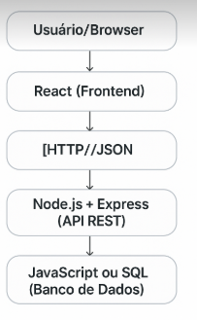

6.5. Organização de Pastas e Módulos
Descrever como o código será organizado no repositório:
📁 /frontend
📁 components/
📁 pages/
📁 services/
📁 /backend
📁 controllers/
📁 services/
📁 models/
📁 routes/
📁 config/
📁 /database
📄 schema.sql
📄 migrations/

6.6. Integrações Externas (se houver)
- APIs de terceiros (pagamentos, mapas, redes sociais)
- Serviços de autenticação (OAuth2, Firebase, etc.)
- Serviços de envio (email, notificações)

6.7. Ambiente e Implantação
- Ambientes: desenvolvimento, homologação, produção
- Contêineres: Docker/Docker Compose (se usado)
- CI/CD: GitHub Actions, GitLab CI, Jenkins
- Hospedagem: Heroku, Vercel, AWS, GCP, Azure

8. REFERÊNCIAS BIBLIOGRÁFICAS

SOMMERVILLE, I. Engenharia de Software. 11ª Edição. São Paulo: Pearson Addison-Wesley, 2017.

